«Письма опаленные войной» Вечер памяти ко Дню победы для учеников 4-11 классов
2018
Методический отдел
МБУК СРДК
09.04.2018
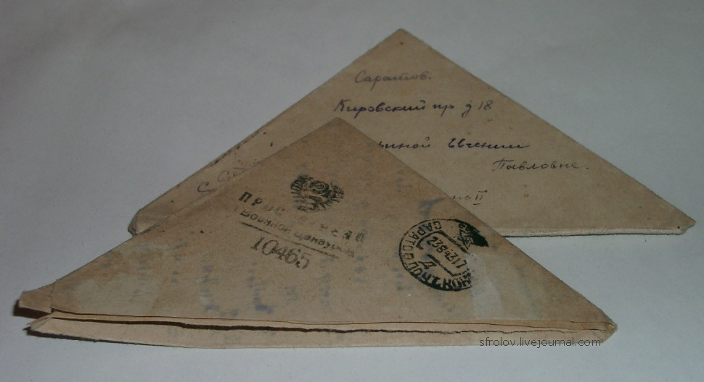

Письма, опаленные войной.

Вечер памяти ко Дню победы для учеников 4-11 классов
Действующие лица:
1-й ведущий (ученик 9-11 класса)
2-й ведущий (ученик 9-11 класса)
1-й чтец (ученик 4 класса)
2-й чтец (ученица 4 класса)
3-й чтец (ученик 4 класса)
4-й чтец (ученица 4 класса)
5-й чтец (ученик 4 класса)
6-й чтец (ученик 4 класса)
7-й чтец (ученица 4 класса)
8-й чтец (ученица 4 класса)
9-й чтец (ученица 4 класса)
10-й чтец (ученик 4 класса).
Предварительная подготовка: разучивание с детьми песен» и «Нам мир завещано беречь»; изготовление треугольников-конвертов, в которые записываются письма фронтовиков.
1-й ведущий.
Все дальше от нас годы, опаленные войной. Уходят из жизни ветераны. Но в памяти народной и поныне живы страдания военных лет и бессмертное мужество народа. Фронтовые письма! Кому из людей старшего поколения не известны самодельные бумажные треугольники! Это завещания погибших героев живым!
2-й ведущий.
Это голоса, которым никогда не умолкнуть, как бы далеко ни отодвинулось время.
1-й ведущий.
Это неиссякаемый источник мужества и веры в будущее.
2-й ведущий.
Это написанная кровью храбрых история войны. Она обходится без карт и схем, без сводок и больших чисел. И своеобразие ее в том, что проходит она через сердце человека.
1-й ведущий.
Это история, написанная бойцами в окопах и землянках, которая дает конечную, победную формулу всей войны. Она символ и залог будущей победы, которую надо еще добыть ценою жертв и длительной борьбы, однако победа эта уже прочитывается в сердце героя, в его твердости и непобедимости.
2-й ведущий.
В каждом письме с фронта нет не только печати обреченности, нет и тени этого, почти неизбежного перед лицом близкой смерти, душевного состояния.
Звучит в записи песня «Священная война», слова В. Лебедева-Кумача, музыка А. Александрова.
1-й чтец.
Письмо А. Голикова жене (разворачивает самодельный бумажный треугольник, читает).
«Милая Тонечка!
Я не знаю, прочтешь ли ты когда-нибудь эти строки? Но я твердо знаю, что это мое последнее письмо. Сейчас идет бой жаркий, смертельный. Наш танк подбит. Кругом нас фашисты. Весь день отбиваем атаку. Улица Островского усеяна трупами в зеленых мундирах, они похожи на больших недвижимых ящериц... Когда наш танк впервые встретился с врагом, я бил по нему из орудия, косил пулеметным огнем, чтобы больше уничтожить фашистов и приблизить конец войны, чтобы скорее увидеть тебя, мою дорогую. Но мои мечты не сбылись... Танк содрогается от вражеских ударов, но мы пока живы. Снарядов нет, патроны на исходе... Сквозь пробоины танка я вижу улицу, зеленые деревья, цветы в саду яркие-яркие. У вас, оставшихся в живых, после войны жизнь будет такая же яркая, красочная, как эти цветы, и счастливая. За нее умереть не страшно... Ты не плачь. На могилу мою ты, наверное, не придешь, да и будет ли она — могила-то?
1-й ведущий.
Письмо А. Голикова опубликовал в «Красной звезде» подполковник в отставке Т. Васин, многое сделавший для розыска материалов о герое-танкисте. Александр Голиков и его товарищ Павел Абрамов погибли в этом бою 28 июня 1941 года. Их похоронили местные жители. На могиле героев установлен обелиск.
2-й чтец.
Кружилась в поле злая осень,
Летела поздняя листва,
Их было только 28,
Но за спиной у них — Москва.
На них чудовища стальные
Ползли, сжимая полукруг...
«Так защитим Москву, родные!» —
Сказал гвардейцам политрук.
Летят бутылки и гранаты,
Последний бой всегда суров.
«Бей за Москву, за нас, ребята!» —
В последний раз кричал Клочков.
Не пропустили вражьи танки
Герои родины своей,
В сырой земле лежат останки,
Лежат тела богатырей.
И славу ветры им разносят,
И слышит Родина слова:
«Их было только 28,
Но за спиной была Москва!»
3-й чтец.
Письмо капитана И. Гундиловича жене В. Г. Клочкова: «Василий Георгиевич был любимцем всей части. Весть о смерти его с быстротой молнии облетела ряды бойцов. Месть за любимого политрука была ответом на эту тяжелую утрату... Родина никогда не забудет героических подвигов солдата. Его имя войдет в историю».
2-й ведущий.
Их было только 28 на разъезде Дубосеково, но враг не прошел. Он был остановлен ценою жизни славных героев-панфиловцев во главе с политруком 4-й роты 2-го батальона 1075-го стрелкового полка 316-й стрелковой дивизии Василием Клочковым. 21 июля В. Г. Клочкову и всем остальным панфиловцам, погибшим у разъезда Дубосеково, было присвоено звание Героя Советского Союза.
1-й ведущий.
«Пропал без вести...», «Пал смертью храбрых...», «ваш сын...», «ваш муж...», «ваш отец...». Бесконечной вереницей шли с фронта «похоронки». Они обжигали сердца, одевали женщин в траур, сиротили детей.
4-й чтец.
Когда я вижу, как убитый
Сосед мой падает в бою,
Не помню я его обиды,
Я помню про его семью.
Мне представляется невольно
Его обманутый уют...
Он мертв уже. Ему не больно,
А их еще письмом убьют.
2-й ведущий.
А некоторые матери получили за годы войны не по одной похоронке. В 1976 году «Комсомольская правда» рассказала о судьбе семьи Степановых. Письма copyright-by http://www.prazdnik.by с фронтов Великой Отечественной войны в станицу Днепропетровскую на Кубанщине приходили часто: семеро сыновей Епистимии Федоровны Степановой ушли в разное время на фронт. Вот одно из писем Героя Советского Союза Александра Степанова матери.

5-й чтец.
Ноябрь, 1942 г. «Мама, почему Вы тоскуете о нас? Наоборот, Вам надо гордиться тем, что у Вас столько сыновей на фронте с оружием в руках защищают любимую Родину. Скоро, мама, мы возвратимся домой с победой. А если суждено будет нам погибнуть, то знайте, что мы погибли за счастье советских людей, за мир и счастье на земле».
1-й ведущий.
Александр Степанов геройски погиб при - форсировании Днепра. Посмертно он удостоен звания Героя Советского Союза. Вот что изложено в наградном листе А. Степанова: «Патроны кончились. Товарищ Степанов продолжает в упор расстреливать наседающего врага из личного оружия, уже свыше 15 солдат и офицеров убиты, враг наседает. Тогда Степанов погибает от взрыва собственной гранаты. Вместе с ним гибнет группа фашистских мерзавцев...»
2-й ведущий.
Но еще в конце 1941 года перестали приходить весточки от старшего сына Епистимии Федоровны, Ивана. Он был партизаном. Похоронен в братской могиле в деревне Драчково Минской области. Подобная судьба сложилась у Василия. Он тоже оказался в партизанах. Был взят карателями и 1 декабря 1941 года расстрелян. Похоронен в братской могиле в селе Михайловка на Днепропетровщине.
1-й ведущий.
Одним из первых добровольцем на фронт ушел Илья. Был тяжело ранен. Писал домой из госпиталя.
6-й чтец.
«Живу я хорошо. Не беспокойтесь обо мне, мама. Нитки попались крепкие, и живот держится крепко. Правда, внутренний шов разошелся, но это не имеет большого значения. Да, скоро будем давать фрицам перцу».
2-й ведущий.
Он геройски погиб в июле 1943 года в битве на Курской дуге, захоронен в братской могиле в селе Афонасове Калужской области. Пал в бою за Родину Павел. Похоронен в Литве. Филипп в 1943 году раненым попал в плен и замучен в лагере Форелькруз, под Падерборном.
1-й ведущий.
С войны вернулся только один сын — Николай, да и то весь израненный. И вскоре умер. Все братья мечтали вернуться к родному очагу. Но дорога к нему пролегла через жестокую, кровавую войну. И они неустрашимо шли этой дорогой.
В записи звучит песня Б. Окуджавы «Постарела мать за тридцать лет». Музыка приглушается. На фоне музыки — выступление чтеца.
7-й чтец.
Знаю, в сердце у тебя тревога —
Нелегко быть матерью солдата.
Знаю, все ты смотришь, на дорогу,
По которой я ушел когда-то.
Знаю я, морщинки глубже стали
И чуть-чуть сутулей стали плечи...
Нынче насмерть мы в бою стояли,
Мама, за тебя, за нашу встречу.
До сих пор грохочет канонада,
Снова в бой, на линию огня!
Если не вернусь, не плачь, не надо,
Втихомолку вспоминай меня.
Говори, за честь родного края
Мой любимый сын погиб в бою.
Он погиб, Отечество спасая,
Ради жизни жизнь отдал свою.
2-й ведущий.
А письма на фронт? Их с нетерпением ждали солдаты. Письма из далекого дома согревали их сердца. В затишье между боями фронтовики читали и перечитывали строки, написанные дорогим и близким человеком, вспоминая своих жен, любимых... Строки, взятые из личного письма поэта фронтовика А. Суркова к жене, стали впоследствии текстом песни «Землянка». Давайте вспомним и споем эту песню.
Под аккомпанемент все поют песню «Землянка».
8-й чтец.
На улице полночь. Свеча догорает.
Высокие звезды видны.
Ты напиши мне письмо, дорогая,
В пылающий адрес войны.
Как долго ты пишешь его, дорогая,
Окончишь и примешься, вновь.
Зато я уверен: к переднему краю
Прорвется такая любовь.
1-й ведущий.
«Сынок, будь осторожнее!..», «Береги себя, любимый!...», «Дорогой папа! Я очень по тебе скучаю. Когда ты вернешься домой?», «Любимый, жду!..», «Сынок, дорогая моя кровиночка! Когда же закончится эта проклятая война? Я жду тебя. Вернись...». Наверное, каждый фронтовик получал письма с подобными словами. Он знал, что дома его ждут и любят. В ответ фронтовик писал не столько про тяготы войны, сколько успокаивал своих близких, писал о вере в победу, писал о любви...
9-й чтец.
На дне окопного оврага
Добыл я гильзу из стены.
А в ней истлевшая бумага,
Письмо, пришедшее с войны.
Должно быть, кто-то перед боем
Смочил графит карандаша
И с перемазанной губою
Писал, как думал, не спеша.
Вручал слова бумаге бренной,
Писал, склоняясь к фитилю.
И вот слова сожрало время,
И лишь одно сквозит: «люблю».
Одно осталось... Но упрямо
Горит сквозь все, что в жизни есть!
Что любит он?.. Отчизну? Маму?
Иль ту, которую ... Бог весть...
Любил, и все. Не по приказу.
А по приказу он в тот раз,
Наверно, встал и умер сразу.
И вот воскрес
Во сне, сейчас.
2-й ведущий.
Заканчивалась война. Враг доживал последние дни. Танковая часть 1-го Белорусского фронта, в состав которой входила танковая рота гвардии старшего лейтенанта Александра Долгова, гнала врага к Берлину. 1 мая 1945 года Александр написал своей матери письмо.
10-й чтец.
«Мама! Ты, наверное, совсем устала! Сколько тебе выпало дел, дорогая!.. Мамочка, я прошу тебя, хоть не волнуйся за меня. У меня все хорошо. Дело простое, солдатское — воюем. Стараемся поскорее добить фашистов... Ты все пишешь мне, чтобы я был осторожнее. Я прошу простить, мам, но это невозможно. Я командир. А с кого будут брать пример солдаты, если их командир начнет в бою думать не о том, как бы выиграть бой, а как бы спасти свою шкуру. Ты, мама, понимаешь, что я не могу этого делать, хотя, конечно, очень хотел бы пройти всю войну и остаться живым, чтобы снова вернуться в родной город, встретиться со всеми вами».
1-й ведущий.
Бесстрашному командиру А. Долгову было дано ответственное задание — на одном из участков прорвать оборону гитлеровцев. И, как всегда, своим умением и бесстрашием он увлек бойцов. Боевая задача была выполнена. Но немцы продолжали отстреливаться. Александр Долгов геройски погиб в тот же день, 1 мая 1945 года. Его письмо матери было предсмертным. А. Долгов посмертно был удостоен звания Герой Советского Союза.
Звучит песня В. Высоцкого «Он не вернулся из боя» в записи.
2-й ведущий.
Как будто от имени всех погибших звучат эти стихи А. Твардовского, обращенные к нам:
И у мертвых, безгласных,
Есть отрада одна:
Мы за Родину пали,
И она — спасена.
Наши очи померкли,
Пламень сердца погас,
На земле на поверке
Выкликают не нас.
Нам свои боевые
Не носить ордена.
Вам — все это, живые,
Нам — отрада одна,
Что недаром боролись
Мы за Родину-мать,
Пусть не слышен наш голос —
Вы должны это знать.
1-й ведущий.
Погибшие завещали нам беречь мир. В героическом прошлом copyright-by http://www.prazdnik.by Родины мы черпаем силы, чтобы бороться за мир. Примером нам служит подвиг дедов и прадедов, которые в свое время сделали все, что смогли, для защиты и процветания России. Закончим наш сегодняшний вечер памяти песней.

